Učivo Vlastivěda – 5. ročník, 16. 4. 2020
Učivo: Kultura 19. století – Božena Němcová, Národní divadlo

opakování B. Smetana – doplň správnou odpověď (pracovní list přepošli p. učitelce B. Soukupové)
Bedřich Smetana – pracovní list
1) Bedřich Smetana se narodil
v ……………………. v roce ……………a zemřel v Praze v roce…………… .
2) Kritickým „zlomem“ v životě autora je rok 1874, kdy dochází ke ztrátě ………..
3) Během života vycestoval B.Smetana do ……………. , kde působil mezi léty 1856 – 1861 ve městě Götteborg.
4) Tam napsal tyto 3 symfonické básně: ……………………………………
……………………………………
………………………………………
5) Slavný cyklus symfonických básní „Má vlast“ má 6 částí:
1.
2.
3.
4.
5.
6.

6) Do cyklu symfonických básní Má vlast patří ( má 6 částí) :

-----------------------------------------------------------------------------------------------------------------------------
--------------------------------------------------------------------------------------------------------------------------------

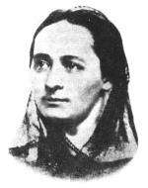 Božena Němcová *04.02.1820 - †21.01.1862

Životopis:
Božena Němcová, rozená Barbora Novotná, později Barbora Panklová (4. února 1820 Vídeň – 21. ledna 1862, Praha), byla česká spisovatelka. Je považována za zakladatelku novodobé české prózy.
Příjmení Panklová získala, až když si její matku Terezii Novotnou v létě roku 1820 vzal Johann Pankl. Roku 1821 se Panklovi přestěhovali do Ratibořic, kam se za nimi přistěhovala i její babička – Magdaléna Novotná (1825), která malou Barunku velmi ovlivnila; v dospělosti si babičku velmi zidealizovala.
V roce 1837 se vdala za Josefa Němce, který pracoval jako komisař finanční stráže (celník), jeho nadřízení s ostražitostí sledovali jeho projevy češství a služební horlivosti. V souvislosti s tím byl často služebně překládán a rodina se s ním stěhovala, měla 4 děti.
V roce 1942 se stěhuje do Prahy, zde pod vlivem Václava Bolemíra Nebeského a Karla Jaromíra Erbena začala psát česky. Roku 1843 se s mužem odstěhovali do Domažlic, kde působila jako prakticky první národní buditel. Roku 1848 je Josef Němec obviněn ze spiknutí, dochází k nucenému stěhování z místa na místo a v roce 1850 je Josef Němec přeložen do Uher; Božena Němcová se se čtyřmi dětmi stěhuje do Prahy, kde okamžitě navazuje styky s literárně činnými vlastenci. V roce 1851 pobývala s dětmi v lázních u České Třebové a roku 1852 jela za manželem do Uher a přitom navštívila Slovensko. V následujících letech podnikla do Uher ještě dalších několik cest.
Pozěji se Němcová sblížila s májovci, ale jinak se stáhla do ústraní, objevila se pouze na pohřbu Karla Havlíčka Borovského (1856).
Na podzim 1861 Němcová opouští manžela a odchází do Litomyšle, kde se pokouší živit prací pro nakladatele Augustu. V té době je ale již vážně nemocná a finanční nouze ji donutí k návratu do Prahy k manželovi. Krátce na to umírá v domě U Tří lip (dnešní ulice Na Příkopě).

• napětí mezi manželi stále vzrůstalo, roku 1861 se rozešli a Němcová se odstěhovala do Litomyšle
• na smrt nemocná se vrátila do Prahy, kde 21. ledna 1862 zemřela
• je pochována na Vyšehradě

Dílo B. Němcové
1. Babička 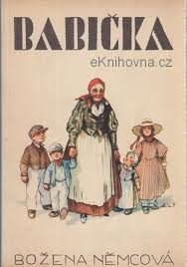
Babička je první rozsáhlejší prozaickou prací Boženy Němcové. Kniha je vzpomínkou na babičku a končí smrtí hlavní hrdinky . Povídku Babička spisovatelka napsala, když umřel její nejstarší syn Hynek.
Babička jako divadelní hra byla uvedena v Národním divadle v roce 2007 . Muzikál Babička byl představen v roce 2000 v Divadle Jiřího Grossmanna . Nejznámější je ovšem její filmové zpracování z roku 1921, 1940 a 1971.

Princ Bajaja  Kdo je hloupější  O bílém hadu  Alabastrová ručička  O labuti  Chytrá horákyně  Bratr a sestra  Čert a Káča | Sedmero krkavců  O kocouru, kohoutu a kose  Tři zlatá péra  Noční stráž  O třech zakletých psích  Princezna se zlatou hvězdou na čele  Sůl nad zlato | Kdo snědl holoubátka  Jak Jaromil k štěstí přišel  O třech sestrách (Popelka)  Spravedlivý Bohumil  O pánu Bohu  Čertův švagr  O dvanácti měsíčkách

Božena Němcová je vyobrazena na naší bankovce – 500 Kč
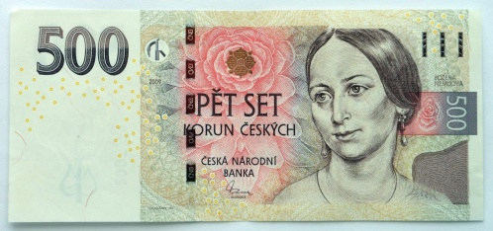
DÚ:
- Opiš do sešitu tučně vytištěný a podtržený text
- shlédni film babička na https://www.youtube.com/results?search_query=film+babi%C4%8Dka+1971

